第11讲 图形的运动复习

**知识梳理**

**一、三种基本运动：平移、旋转、翻折**

|  |  |  |  |  |
| --- | --- | --- | --- | --- |
| 运动 | | 平移 | 旋转 | 翻折 |
| 要素 | | 方向  距离 | 旋转中心  旋转角(方向、大小) | 对称轴  与另一个图像重合 |
| 性质 | 共性 | 图形的形状、大小不变，只是位置发生变化.  对应边相等、对应角相等、周长、面积都不变. | | |
| 特性 | 对应点之间的距离相等. | 对应点到旋转中心的  距离相等.  旋转角相等. | 对应点的连线段被对称轴垂直平分 |

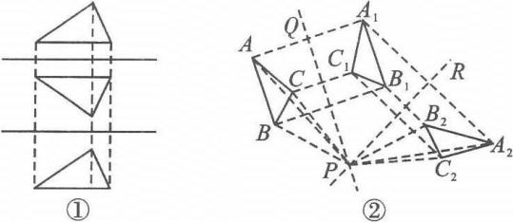[知识拓展]平移、旋转与轴对称变换之间的关系

(1)连续两次对称轴平行的轴对称变换可实现一次平移，如图①.

(2)以两相交直线为对称轴，连续作轴对称变换可实现旋转变换，如图②.

**二、三种特殊图形(一个图形)：旋转对称图形、中心对称图形、轴对称图形**

1. 旋转对称图形不一定是中心对称图形；中心对称图形一定是旋转对称图形.
2. 正多边形一定是旋转对称图形，又是轴对称图形；正边形的最小旋转角为，有条对称轴，只有当边数为偶数时才是中心对称图形.

**三、两种图形的特殊位置关系(两个图形)：中心对称与轴对称.**

**1.中心对称和中心对称图形的区别与联系**

|  |  |  |  |
| --- | --- | --- | --- |
|  | 区别 | | 联系 |
| 名称 | 中心对称 | 中心对称图形 | (1)都是通过把图形旋转180°重合来定义的；(2)两者可以相互转化，如果把中心对称的两个图形看成一个整体(一个图形)，那么这“一个图形”就是中心对称图形；反过来，如果把一个中心对称图形相互对称的两部分看成两个图形，那么这“两个图形”成中心对称 |
| 概念 | 把一个图形绕着某一个点旋转180°，如果它能够与另一个图形重合，那么这两个图形中心对称 | 把一个图形绕着某一个点旋转180°，如果旋转后的图形能够与原来的图形重合，那么这个图形叫做中心对称图形 |
| 图例 | Image30 | Image31 |
| 涉及图形的个数 | 两个图形 | 一个图形(或是多个图形也应看成一个整体) |
| 属性 | 图形的变换 | 几何图形 |

**2.轴对称和轴对称图形的区别与联系**

区别：(1)轴对称涉及两个图形而轴对称图形是对一个图形而言的；(2)轴对称描述的是两个图形的位置关系，而轴对称图形是一个具有特殊形状的图形，它反映的是这个图形自身的对称性；(3)轴对称的对称轴一般只有一条，而轴对称图形的对称轴不一定只有一条，也可能有两条或多条.

|  |  |  |  |
| --- | --- | --- | --- |
|  | 区别 | | 联系 |
| 名称 | 轴对称 | 轴对称图形 | (1)两个定义中都有沿某条直线对折后重合这个条件，这条直线称为对称轴；(2)一个轴对称图形被对称轴分成成轴对称的两个图形；反之，把成轴对称的两个图形看成一个整体时，就成为一个轴对称图形 |
| 概念 | 如果把一个图形沿某一条直线翻折，能与另一个图形重合，那么叫做这两个图形关于这条直线成轴对称 | 把一个图形沿某一条直线翻折过来，直线两旁的部分能够相互重合，这个图形叫做轴对称图形 |
| 图例 | Image35 | Image29 |
| 涉及图形的个数 | 两个图形 | 一个图形(或是多个图形也应看成一个整体) |
| 对称轴条数 | 一般只有一条 | 不一定只有一条，也可能有两条或多条 |
| 属性 | 图形的变换 | 几何图形 |

**四、画图：**

1. 将一个图形平移、旋转、翻折.
2. 画一个图形关于一个点的中心对称图形或关于一条直线的轴对称图形.
3. 找对称中心与对称轴.
4. 画中心对称图形和轴对称图形.

**对称中心：**一对对应点连线的中点或两对对应点连线的交点

**对称轴：**一对对应点连线的垂直平分线或两对对称点连线段的中点的连线

**共性：图形的运动都化归为点的运动.**

**注意：画图要保留痕迹，最后要有结论.**

**典型解析**

**例1：**如图，利用平移知识求所示图形的周长.

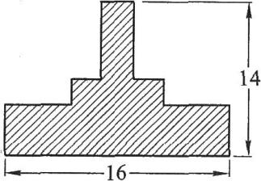

答案：60

**【变式训练】**

如图所示，当半径为30cm的转动轮转过120°角时，传送带上的物体*A*平移的距离为多少厘米？

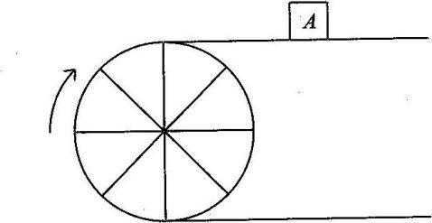

答案：20*π*.

**例2：**如图，三角形*ABC*绕着点*O*逆时针旋转60°后与三角形*LMN*重合，那么线段*OB*与线段 相等．

**【变式训练】**

一个图形进行旋转运动，可以作为旋转中心的点是( ).

(A)有且仅有一个 (B)有且仅有两个 (C)有有限多个 (D)有无限多个

答案：D

**例3：**(1)判断题：

①等腰梯形是旋转对称图形，它有一个旋转角为180°. ( )

②矩形是旋转对称图形，它有一个旋转角为180°. ( )

(2)填空：下列图形中，是旋转对称图形，且有一个旋转角为120°的是 (写出所有正确结论的序号)：①正三角形；②正方形；③正六边形；④正八边形.

(3)写出两个多边形，它们都是旋转对称图形，都有一个旋转角为72°，并且分别满足下列条件

①是轴对称图形，但不是中心对称图形：

②既是轴对称图形，又是中心对称图形：

**【变式训练】**

1.下列语句中，不正确的是( ).

(A)图形的平移是由移动的方向和距离所决定

(B)图形的旋转是由旋转中心和旋转角度所决定

(C)中心对称图形是旋转角度为180°的旋转对称图形

(D)旋转对称图形也是中心对称图形

答案：D

2.观察下列标志，从图案看既是轴对称图形又是中心对称图形的有( )？

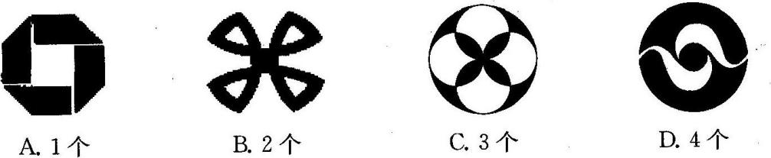

答案：B

**例4：**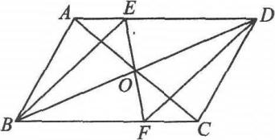如图所示，在*□ABCD*中，对角线*AC*、*BD*相交于点*O*，过点*O*的直线分别交*AD*、*BC*于点*E*、*F*.

(1)写出图中中心对称图形____________(写出两个)；

(2)写出图中关于点*O*成中心对称的图形(写出三对即可).

[解析]弄清中心对称和中心对称图形的概念是解题的关键.

[解](1)*□ABCD*、*□BEDF*

(2)△*AOB*和△*COD*；△*AOD*与△*COB*；△*BOE*与△*DOF*；△*BOF*与△*DOE*；△*ABE*与△*CDF*；四边形*ABOE*与四边形*CDOF*等分别关于点*O*成中心对称.

**【变式训练】**

下列说法正确的是( ).

(A)旋转对称图形一定是中心对称图形 (B)中心对称图形一定是旋转对称图形

(C)中心对称图形一定不是轴对称图形 (D)轴对称图形一定不是中心对称图形

答案：B

**例5：**如图，有一块长方形钢板，工人师傅想把它分成面积相等的两部分，请你在图中画出分割痕迹.

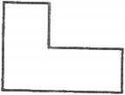

答案：如图所示. [提示]因为过对称中心的每一条直线都将这个中心对称图形分成面积相等的两部分，所以可运用它来割补中心对称图形，再运用“两点确定一条直线”就可以将它分割成面积相等的两部分.

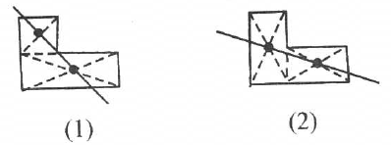

**例6：**如图，直线*a*与直线*b*互相垂直.

(1)先画出△*ABC*关于直线*a*的轴对称图形△*A*1*B*1*C*1；再画出△*ABC*关于直线*b*的轴对称图形△*A*2*B*2*C*2；

(2)试问：△*A*1*B*1*C*1与△*A*2*B*2*C*2有怎样的位置关系？

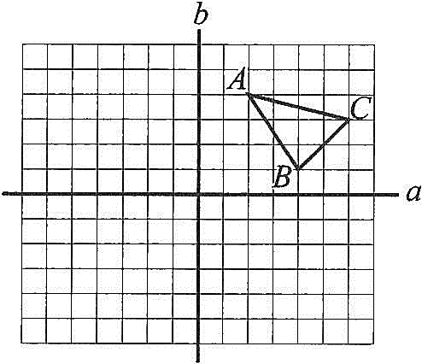

答案：(1)略；(2)成中心对称

**同步训练**

1.下列说法正确的是（ ）

A．平移不改变图形的形状和大小，而旋转则改变图形的形状和大小

B．平移和旋转的共同点是改变图形的位置

C．图形可以向某方向平移一定距离，也可以向某方向旋转一定距离

D．在平移和旋转图形中，对应角相等，对应线段相等且平行

答案：B

2.下面说法正确的是（ ）

①中心对称图形肯定是旋转对称图形

②关于某一直线对称的两个图形叫做轴对称图形

③圆有无数条对称轴，它的每一条直径都是它的对称轴

④平行四边形是中心对称图形，它只有一个对称中心，就是两个对角线的交点

⑤等边三角形既是中心对称图形，又是轴对称图形

A．①②④ B．③④ C．①③⑤ D．①④

答案：D

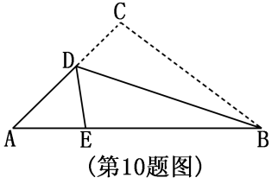3.如图，三角形纸片*ABC $，AB=10\text{cm}，BC=7\text{cm}，AC=6\text{cm}\text{，}$*沿过点的直线折叠这个三角形，使顶点落在边上的点处，折痕为，则的周长为 　　　　 ______cm

*B*

*A*

*C*

**

**

4.如图，一块等腰直角的三角板，在水平桌面上绕点按顺时针方向旋转到的位置，使三点共线，那么旋转角度的大小为 ．

5.如图所示，已知△*ABC*和△*AB*1*C*1关于直线*AP*对称，点*M*在*AP*上，你能运用翻折、轴对称的有关知识说明∠*BMC*=∠*B*1*MC*1的理由吗？试一试.

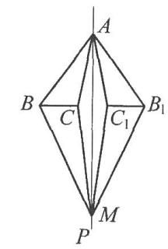

答案：略

6.如图，在由边长为1的小正方形组成的方格纸中，有两个全等的三角形，即△*A*1*B*1*C*1和△*A*2*B*2*C*2.

(1)请你指出在方格纸内如何运用平移、旋转变换，将△*A*1*B*1*C*1重合到△*A*2*B*2*C*2上；

(2)在方格纸中将△*A*1*B*1*C*1经过怎样的变换后可以与△*A*2*B*2*C*2成中心对称图形？画出变换后的三角形并标出对称中心.

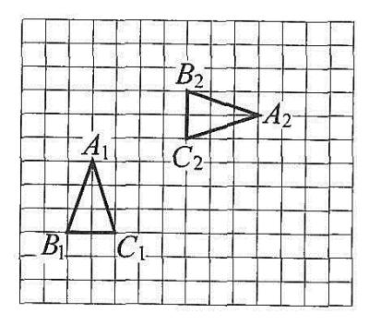

答案：略

7.一个晚会上，主持人出了一道题目：“如何把2+3=8变成一个真正的等式”(图)，很长时间没有人答出，小兰很快解决了这道题目，你知道她是怎么做的吗？

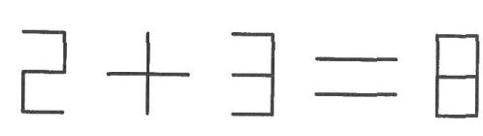

答案：她用一面镜子，反射出来就是8=3+5

8.如图，在△*ABC*中，点*D*在*AB*上，△*BDC*为等腰三角形，*BD*=*DC*，*AB*=7，*AC*=6.

(1)在图中作△*BDC*的对称轴；

(2)△*ADC*的周长为多少？

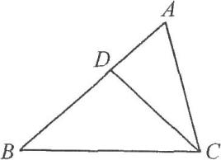

答案：(1)取*BC*的中点*E*，联结*DE*，就是△*BDC*的对称轴；(2)因为*BD*=*CD*，所以△*ADC*的周长=*AD*+*DC*+*AC*=*AD*+*BD*+*AC*=*AB*+*AC*=13

9.如图，在正方形*ABCD*中，已知*E*为*AD*的中点，*M*为*BC*的中点，点*F*为*BA*延长线上一点，*AF*= $\frac{1}{2}$*AB*.

(1)通过何种运动(平移，翻折，旋转)，可使△*ABE*变成△*ADF*？

(2)△*DFA*通过何种运动可以得到△*DMC*？

(3)线段*BE*所在的直线与*DF*之间有何种关系(包括长度与位置)？

(4)画出△*DCM*、△*ABC*关于*BC*边所在直线为对称轴的对称图形.

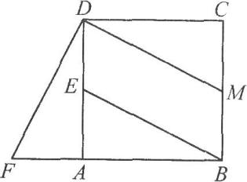

答案：(1)旋转；(2)旋转；(3)相等且互相垂直；(4)略

10.取一张矩形的纸片进行折叠，具体操作过程如下[从左到右依次为图(a)、图(b)、图(c)、图(d)].

第一步：先把矩形*ABCD*对折，折痕为*MN*，如图(a).

第二步：如图(b)，再把*B*点叠在折痕*MN*上，折痕为*AE*，点*B*在*MN*上对应点为*B*'，得到直角三角形*AB*'*E*.

第三步：沿*EB*'线折叠得折痕*EF*，如图(c)，利用展开图(d).

探究：(1)△*AEF*是什么三角形？证明你的结论.

(2)对于任意矩形，按照上述方法是否都能折出这种三角形？请说明理由.

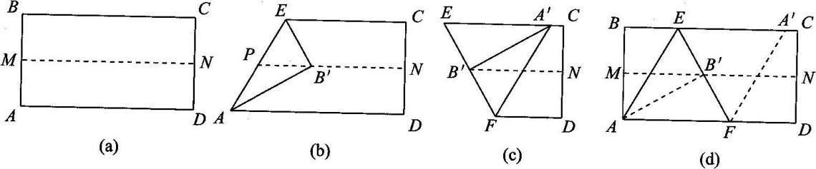

答案：(1)等边三角形(证明略).(2)不一定(理由略).

